**MANUAL DE DEPLOY DEL PROYECTO**

**BRAYAN FELIPE HURTADO NARVAEZ**

**JOHAN ALEXANDER DAVILA**

**LUIS MIGEL FUQUEN TAPIAS**

**GRUPO 1349397**

**INSTRUCTOR:**

**HERNANDO ENRIQUE MORENO MORENO**

**CENTRO DE ELECTRICIDAD ELECTRONICA Y TELECOMUNICACIONES**

**PRESENCIAL**

**TECNÓLOGO EN ANALISIS Y DESARROLLO DE SISTEMAS DE INFORMACION**

**BOGOTÁ D.C**

1. Primero que todo lo que tendremos que hacer será ejecutar el CMD para que se pueda subir el Servidor de Payara Server – Para abrir el CMD lo que tendremos que hacer será escribir el comando Windows + R. Lo cual nos saldrá la ventana de Ejecutar dentro de ella escribiremos (cmd) y le daremos a aceptar

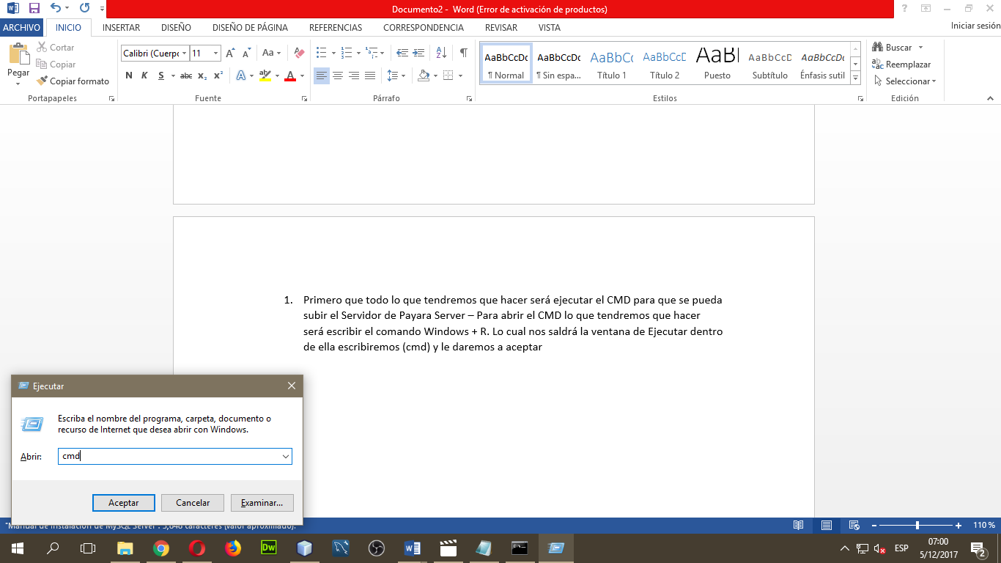

* 1. A lo cual nos saldrá una ventana como esta

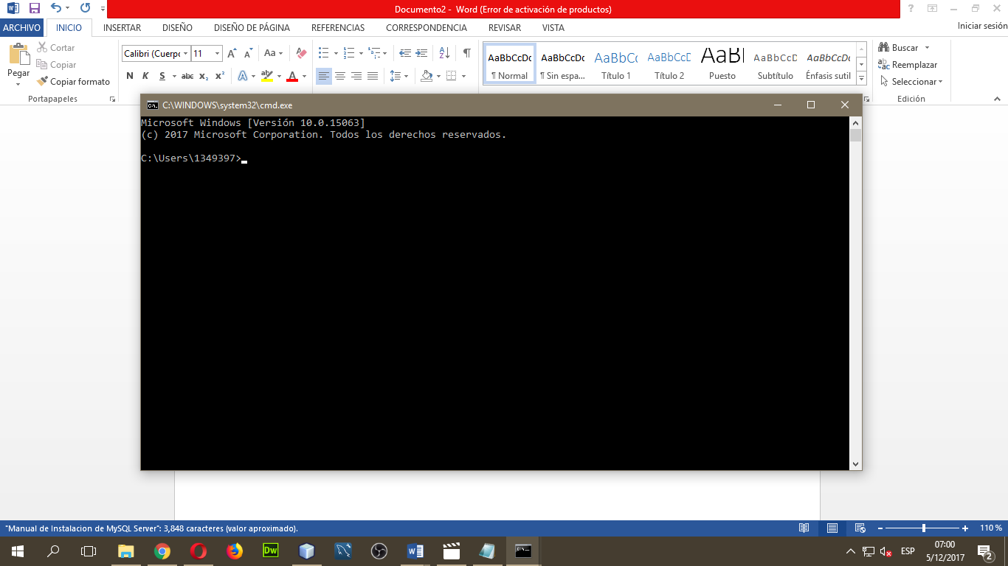

1. Lo siguiente será escribir una serie de comandos, los cuales servirán para que nuestro Payara Server se ejecute. Para que podamos ejecutarlo tendremos que contar con la carpeta de Payara Server en la cual será la que entraremos para poder correr la aplicación, El comando a ingresar seria:

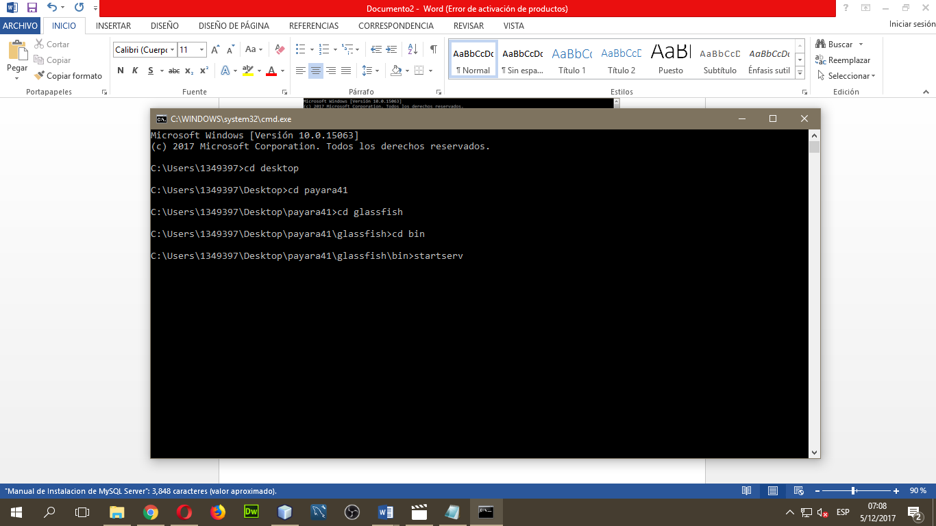

* 1. Le daremos ENTER y se nos estará ejecutando la aplicación para poder subir el Payara Server

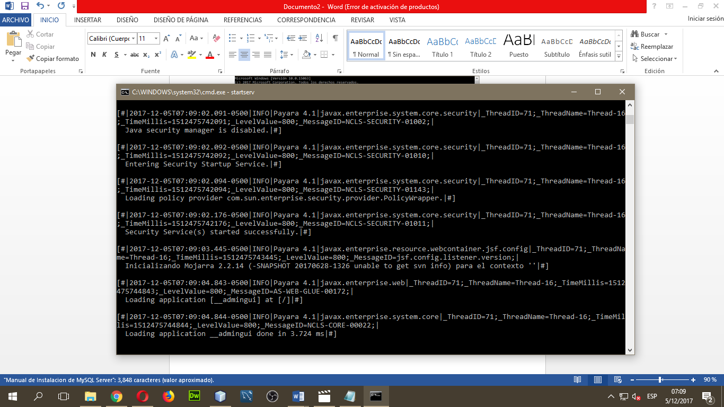

1. Una vez subido el Payara Server tendremos que ir a un Navegador Web (en mi caso es Google Chrome) y dentro de el escribimos – (<http://localhost:4848/>)

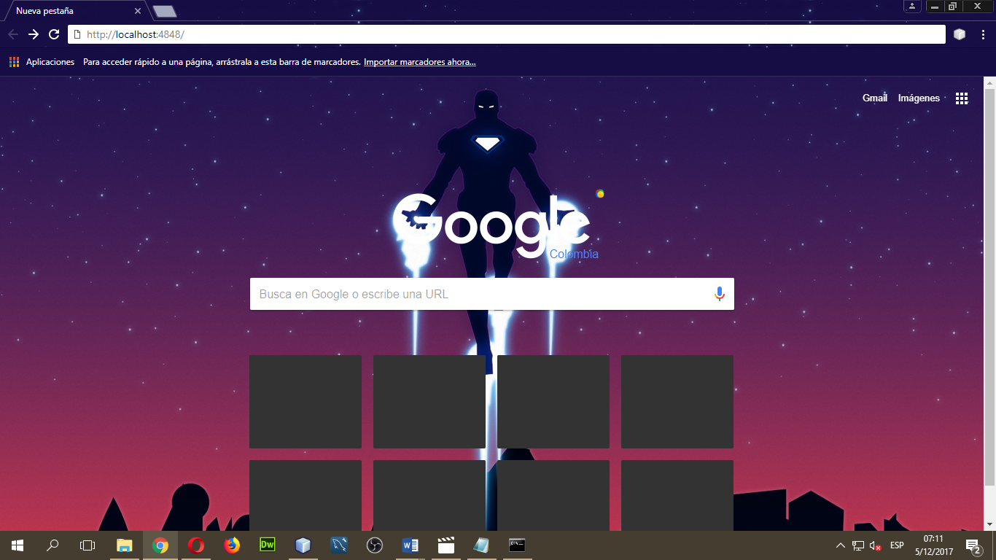

* 1. Al haber escrito la URL dentro del Navegador Web nos saldrá esta interfaz

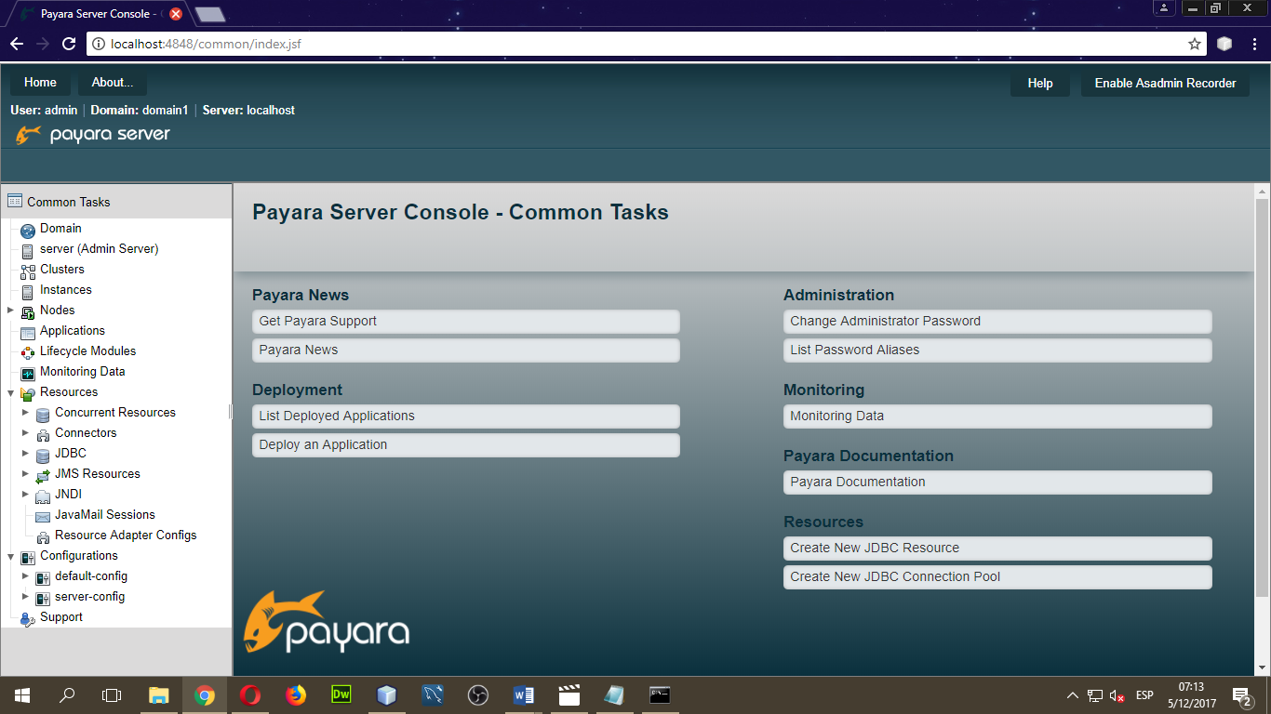

1. Es la hora de que vayamos a NetBeans para poder generar la carpeta target, para esto lo que tendremos que hacer será darle clic al (martillo con una escoba) para que nos elimine la carpeta y nos cree una con el target implementado

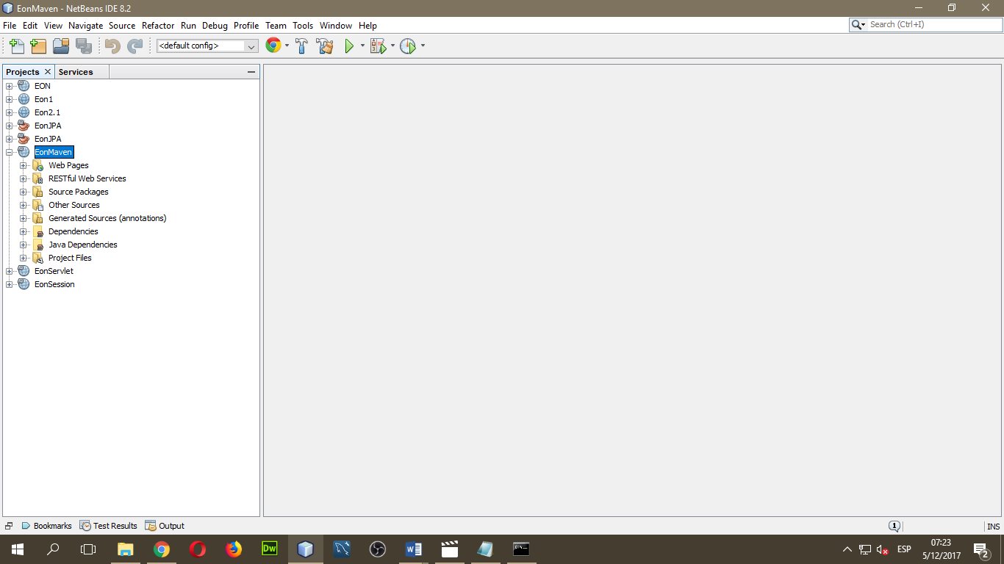

* 1. Una vez hecho esto nos quedara la carpeta target creada, junto con el war (más adelante se explicara)

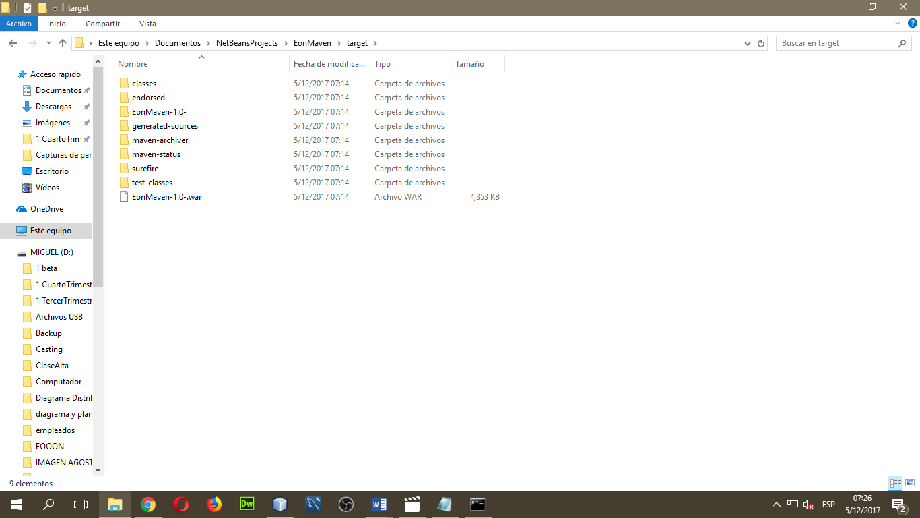

1. Ahora dentro del Payara Server iremos a la parte donde dice **Applications**

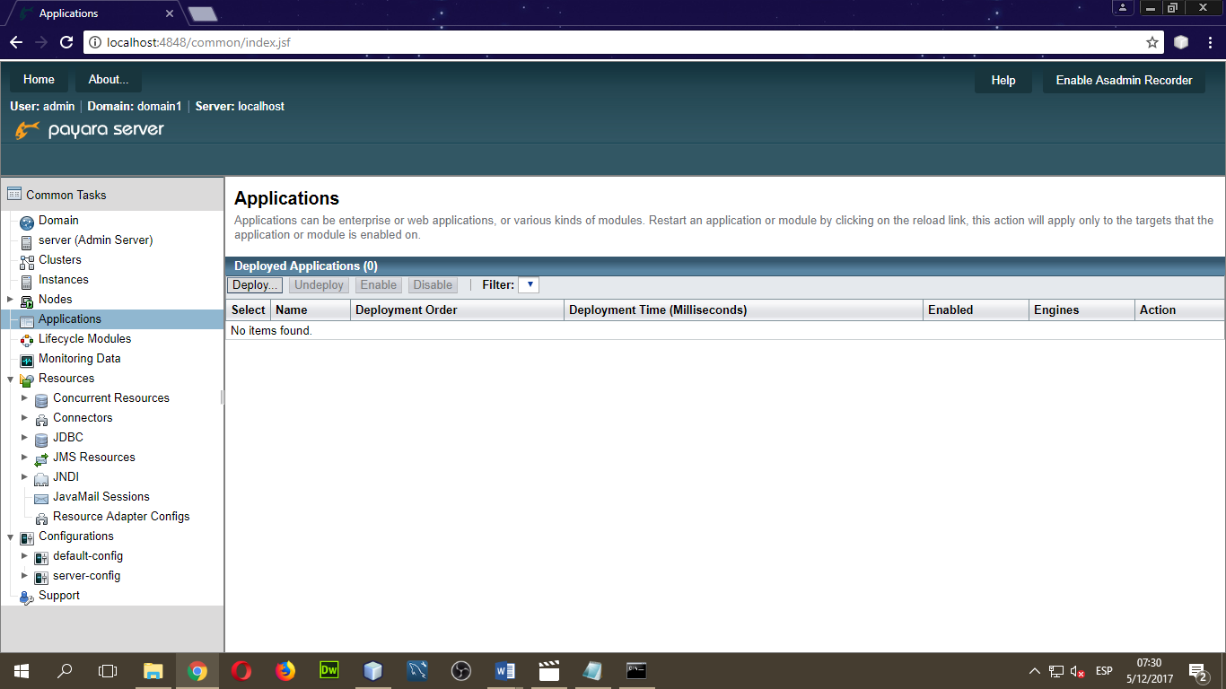

* 1. Dentro de la interfaz de **Applications** le daremos a **Deploy**

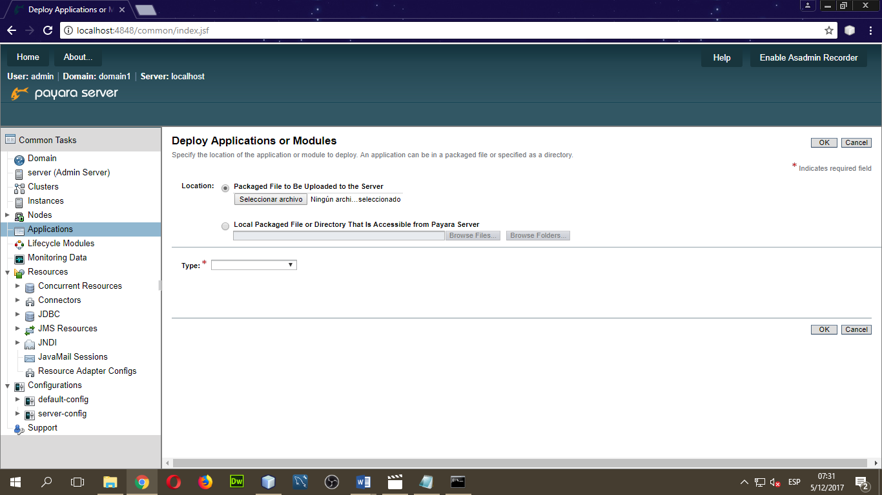

* 1. Ya al darle **Deploy** nos saldrá otra interfaz la cual le daremos a **Seleccionar Archivo**, en lo cual buscaremos el .**war** de nuestro proyecto (que saldrá dentro de la carpeta de **target**)

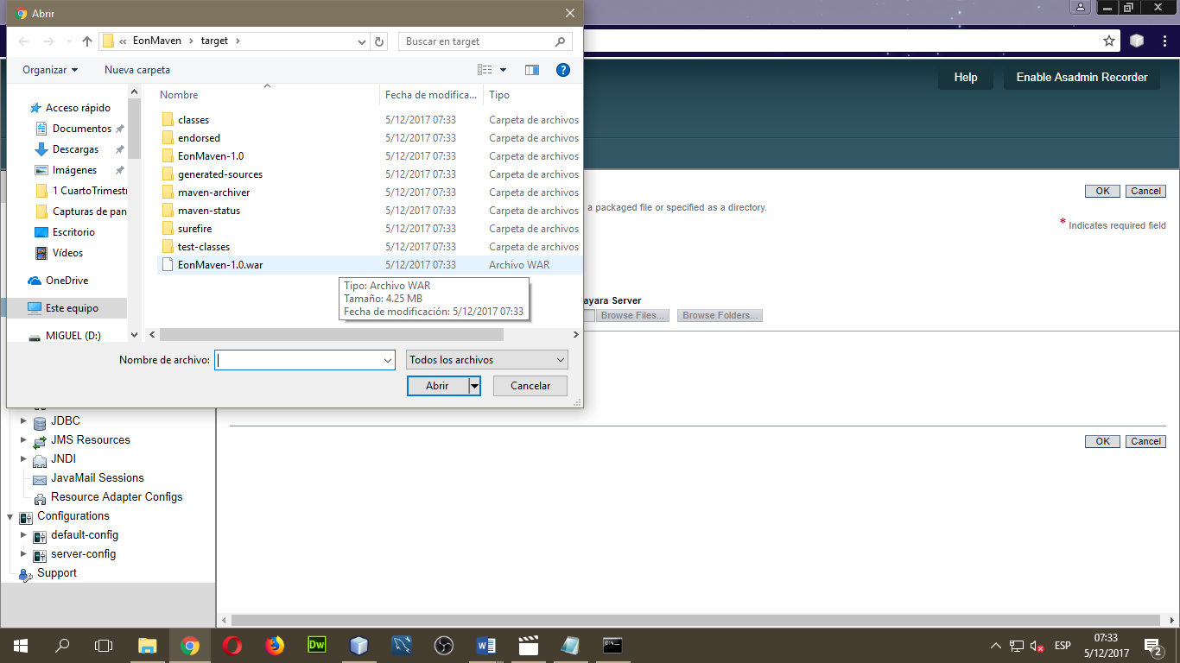

* 1. Y le daremos a Abrir, lo cual se nos abrirá el .war en el Payara Server

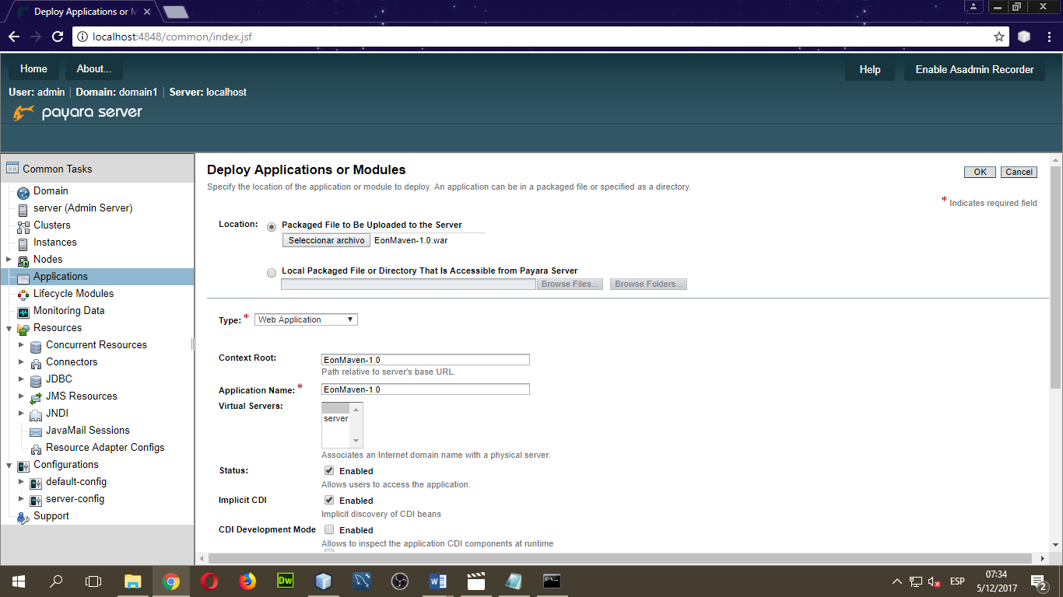

* 1. Y le daremos a OK. Sin necesidad de mover nada, a lo que nos saldrá esta interfaz

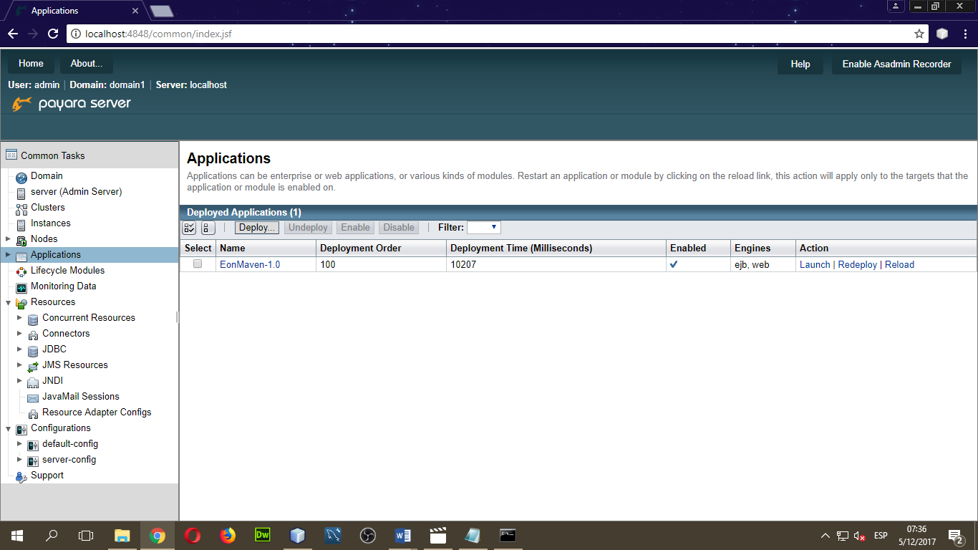

* 1. Dentro de la Interfaz lo que haremos será darle a **Launch** que está en la parte de **Action,** a lo que nos enviara a una interfaz en la cual podremos escoger dos links de los cuales son los de nuestra aplicación

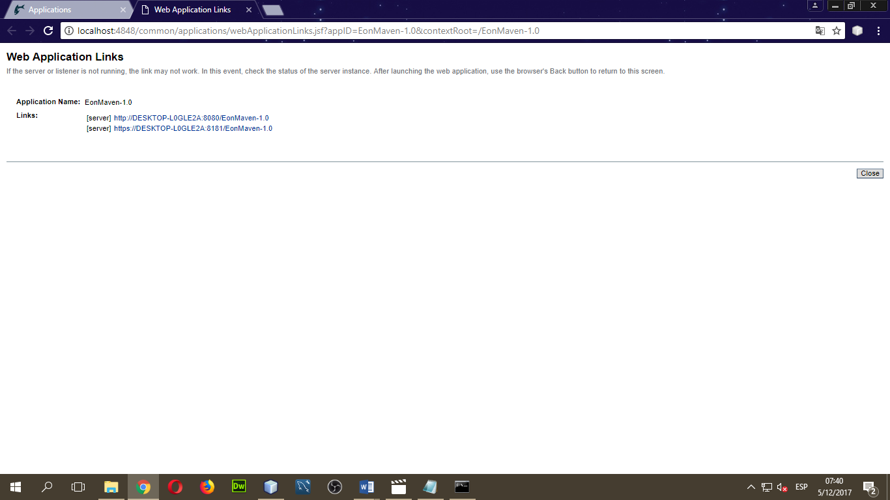

* 1. Al elegir cualquiera de las dos ya podremos usar nuestro Payara Server

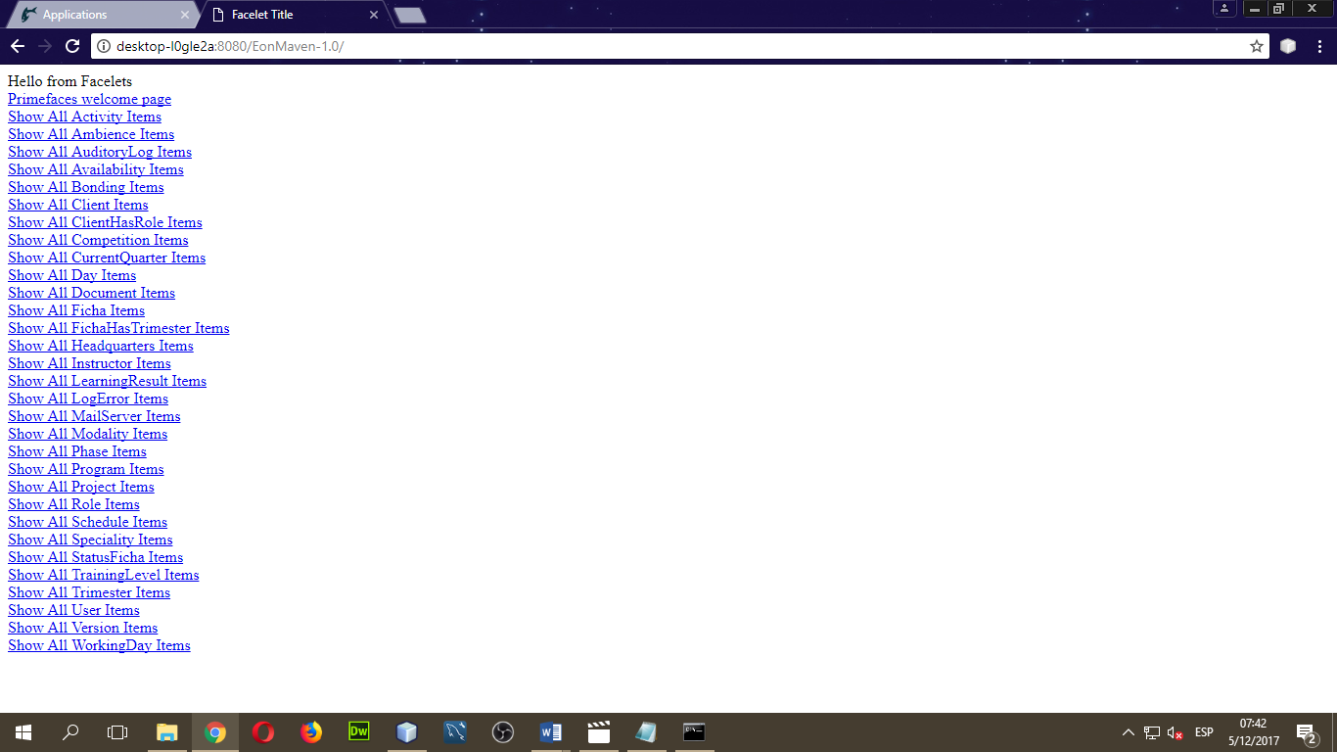

1. Si queremos cambiarle la URL para que solamente nos salga el localhost lo que tendremos que hacer será, Ir al puerto 4848 y dentro de el darle a **server – config**

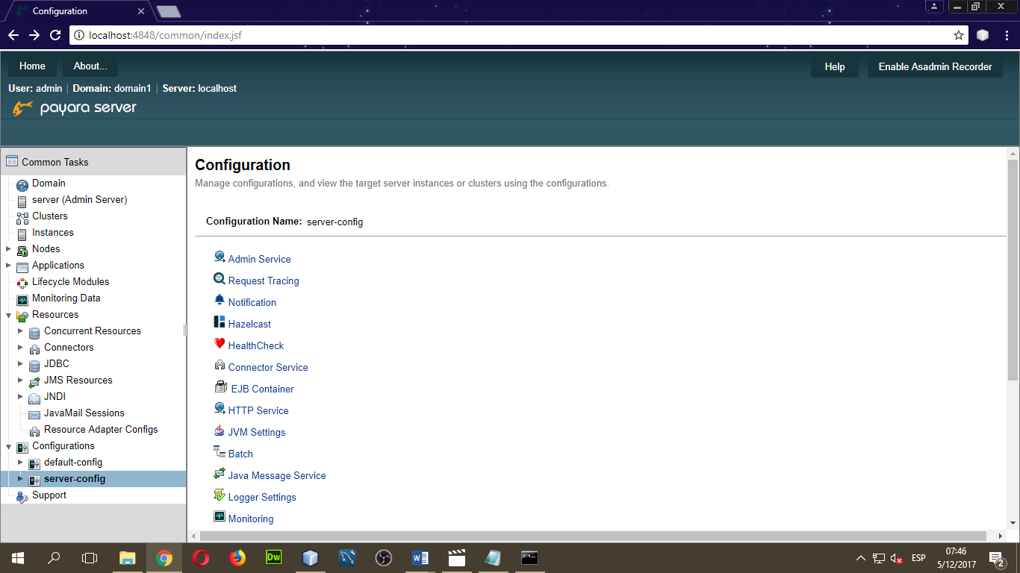

* 1. Dentro de el le damos a la flecha para que se extienda y le damos a Virtual Servers

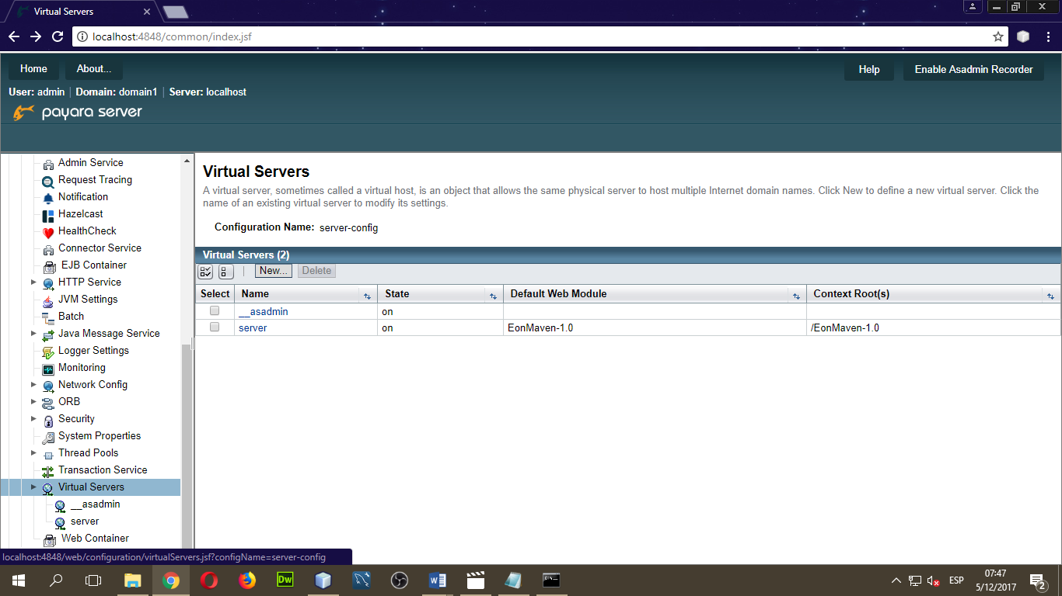

* 1. Le daremos a Nuestro server donde quedo el Proyecto subido

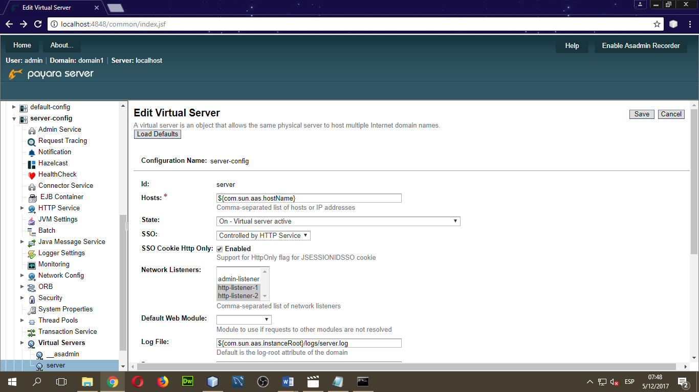

* 1. Iremos al apartado de **Default Web Mode** y escogeremos el nombre de nuestra aplicación en mi caso es (EonMaven-1.0)

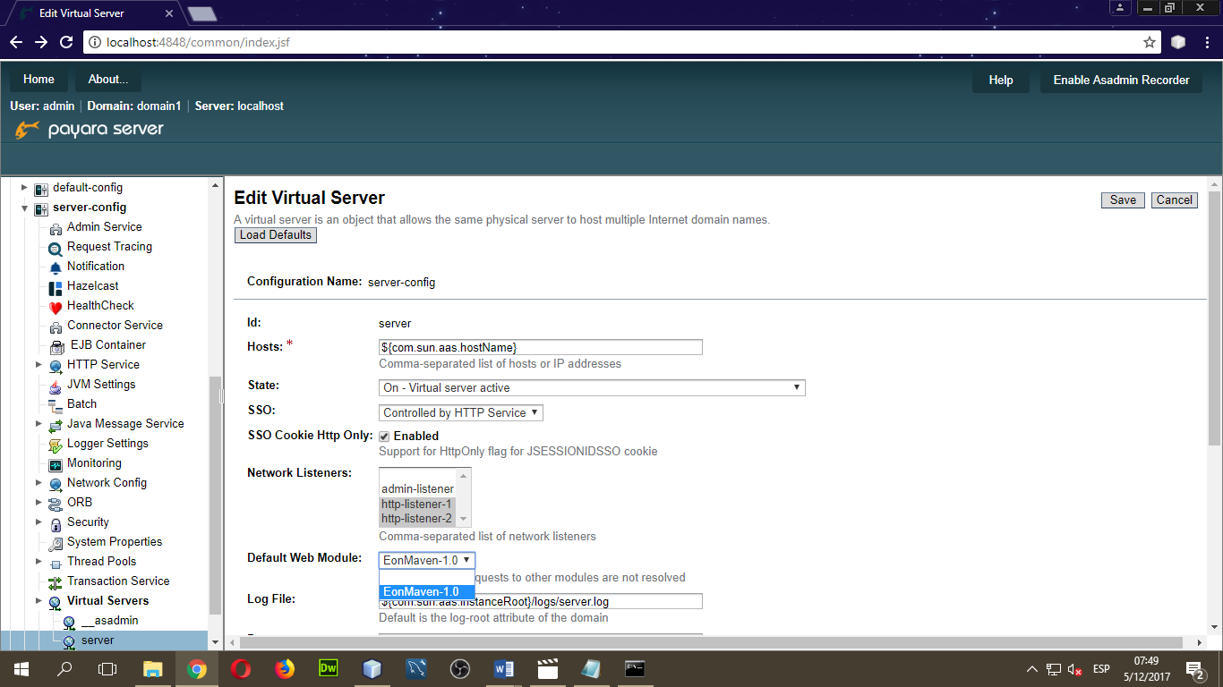

* 1. Y por ultimo le daremos a SAVE

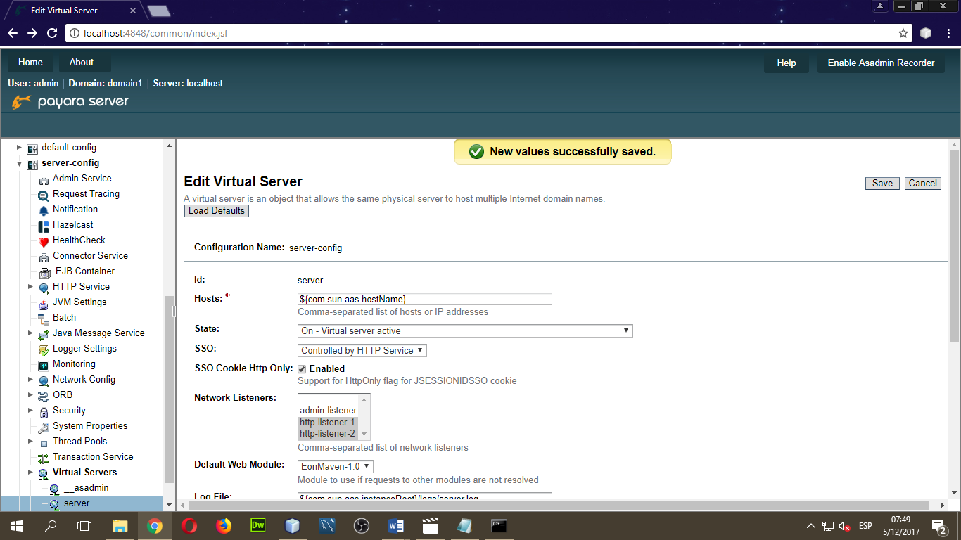

* 1. Ahora al escribir solo localhost y nuestro puerto (8080) nos servirá la aplicación

